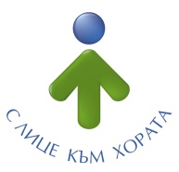
Ул.”Независимост” № 20, централа: 058/600 889; факс: 058/600 806;

e-mail: obshtina@dobrichka.bg; web site: www.dobrichka.bg

О Б Я В Л Е Н И Е

Община Добричка, град Добрич на основание чл. 128, ал. 3 от ЗУТ съобщава, че е изготвен ПУП-ПРЗ за ПИ 37808.154.55 по КККР на с. Козлодуйци, община Добричка, област Добрич, собственост на Георги Иванов Георгиев.

ПИ 37808.154.55 - стопански двор, се променя, като се образува нов имот за ПСД- склад за временно съхранение на селскостопанска продукция.

Проектът за изменение на ПУП–ПЗ е изложен за разглеждане в община Добричка, стая 220 в сградата на администрацията.

На основание чл. 128, ал. 5 от ЗУТ в 14 - дневен срок от съобщението заинтересованите лица могат да направят писмени възражения, предложения и искания по проекта до община Добричка, град Добрич.

ОТ ОБЩИНАТА

